SINDRAPE
SOLUÇÃO INTEGRADA DE ADMINISTRAÇÃO DE PESSOAL

UCS0083 – Emitir Aviso de Férias

Histórico de Revisões

Data | Versão | Descrição | CD | Autor
13/03/2009 | 1.0 | Elaboração do documento. |  | Nelson Brandão Luiz
03/04/2009 | v2 | Versão DocsOpen entregue. | 046 | Keila Joanês Fiabani
14/04/2021 | V3 | Teste |  | Alessandro

Índice

1. Pacote/Caso de Uso 4
Emitir Aviso de Férias 4
1.1. Descrição 4
1.2. Requisitos atendidos 4
2. Conceito 4
2.1. Conceitos principais 4
2.2. Conceitos associados 4
3. Diagrama 5
4. Casos de Uso 6
4.1. Emitir Aviso de Férias 6
4.1.1. Fluxo Básico - Matrícula 6
4.1.2. Fluxo Alternativo – Pesquisar matrícula 6
4.2. Listar Servidores com Direito a Usufruto de Férias 6
4.2.1. Fluxo Básico 6
5. Anexos 7
5.1. Opção de consulta de Unidade Organizacional 7
6. Revisões 8

Pacote/Caso de Uso

Emitir Aviso de Férias

Descrição

Pacote responsável por agrupar os casos de uso de emissão de aviso de férias.

Requisitos atendidos

R5 - Emitir Aviso de Férias

Conceito

Conceitos principais

Período aquisitivo de férias | Relação dos períodos aquisitivos de férias dos servidores.

Conceitos associados

Período de fruição das férias | Relação dos períodos de fruição de férias dos servidores, relativos ao pagamento dos benefícios.

Diagrama

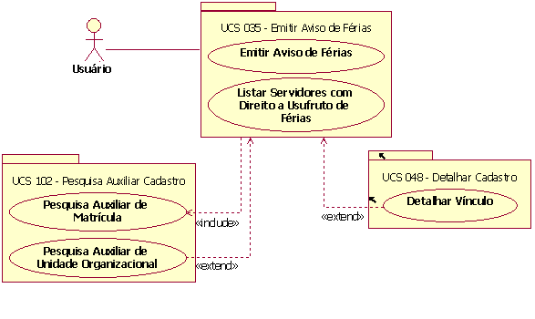

Casos de Uso

Emitir Aviso de Férias

Fluxo Básico - Matrícula

O ator solicita a funcionalidade de Emitir Aviso de Férias.

O ator informa ou pesquisa uma matrícula do órgão do ator para emissão do aviso de férias.

O ator informa o período inicial de programação/usufruto de férias, define a ordenação e submete a operação.

O sistema gera um relatório com o aviso de férias conforme modelo a ser definido.

Fluxo Alternativo – Pesquisar matrícula

O ator solicita a pesquisa auxiliar de matrícula.

O sistema apresenta o formulário de pesquisa auxiliar de matrícula por nome e CPF.

O sistema recebe o número de matrícula pesquisada e executa a regra de negócio RN01:

Listar Servidores com Direito a Usufruto de Férias

Fluxo Básico

O ator solicita a funcionalidade de Emitir Aviso de Férias.

O sistema exibe os filtros de pesquisa.

O ator informa os dados necessários e submete a operação.

O sistema exibe uma lista de acordo com a abrangência e os filtros informados pelo ator (vide anexo 5.1), com os servidores que possuam direito de usufruto de férias.

Anexos

Opção de consulta de Unidade Organizacional
Caso o ator informe a unidade organizacional, a opção pode ser:
- Somente na unidade
- Incluir subordinadas
Quando o ator seleciona “Somente da unidade”, a consulta trará apenas as matrículas vinculadas à unidade organizacional selecionada.
Quando o ator seleciona “Incluir subordinadas”, a consulta trará as matrículas da unidade organizacional selecionada, bem como as unidades a ela subordinadas, em cascata, ou seja, toda a hierarquia de unidades subordinadas.

Revisões

Itens | Análise | E | R | Observações
Nome do Pacote/Caso de Uso | O nome do pacote/caso de uso é único, claro e representa o conjunto de Casos de Uso que estão sendo especificados? | S | S
Descrição do Pacote/Caso de Uso | A descrição está clara? | S | S
Conceitos Associados | Os Conceitos representados UCS constam do documento MCG – Modelo Conceitual Geral? | S | S
Diagrama de Caso de Uso | O diagrama está desenhado corretamente? | S | S
 | O diagrama está em conformidade com as descrições dos fluxos? | S | S
Descrição dos Casos de Uso | Os fluxos principais estão claros? | S | S
 | Há fluxos alternativos e os mesmos estão claros? | NA | NA
 | Há fluxos de exceção e os mesmos estão claros? | NA | NA
 | As descrições dos fluxos estão compatíveis com o diagrama? | S | S
 | Todos os Casos de Uso mostrados no diagrama estão com seus respectivos fluxos descritos? | S | S
 | O local onde o ponto de extensão foi colocado está claro? | NA | NA
 | O local onde o ponto de inclusão foi colocado está claro? | NA | NA
Pontos de Extensão | Todos os Pontos de Extensão estão devidamente relacionados? | NA | NA
Mensagens | Todas as mensagens pertinentes ao Pacote (Caso de Uso) estão relacionadas e numeradas? | NA | NA
Checklist de Revisão | Todos os itens do checklist do Elaborador estão assinalados? | S | S

